Resolución del Pleno del Instituto de Transparencia, Acceso a la Información Pública y Protección de Datos Personales del Estado de México y Municipios, con domicilio en Metepec, Estado de México, a once de agosto de dos mil veintiuno.

VISTOS los expedientes electrónicos formados con motivo de los recursos de revisión número 03433/INFOEM/IP/RR/2021 y 03434/INFOEM/IP/RR/2021 interpuesto por la C. xxxxxxxxxxxxxxxx, en lo sucesivo la Recurrente, en contra de la falta de respuestas del Ayuntamiento de Calimaya, en lo subsecuente el Sujeto Obligado, se procede a dictar la presente resolución.

A N T E C E D E N T E S D E L A S U N T O

PRIMERO. De la Solicitud de Información.

En fecha diez de mayo de dos mil veintiuno, la Recurrente, presentó a través del Sistema de Acceso a la Información Mexiquense, en lo subsecuente el SAIMEX ante el Sujeto Obligado, la solicitud de acceso a la información pública, a las que se les asignó el número de expediente 00114/CALIMAYA/IP/2021 y 00115/CALIMAYA/IP/2021, mediante la cual solicitó lo siguiente:

“Listado de los servidores públicos, del personal de estructura, del personal sindicalizado, del personal de confianza, del personal contratado por honorarios y del personal contratado como eventuales, de enero de 2020 a mayo de 2021. Recibos de nómina con percepciones desglosadas de los servidores públicos, del personal de estructura, del personal sindicalizado, del personal de confianza, del personal contratado por honorarios y del personal contratado como eventuales, de enero de 2020 a mayo de 2021. Nómina general, la lista de raya y por honorarios conforme a los lineamientos que emite el OSFEM, con el soporte documental de la nómina de los servidores públicos, del personal de estructura, del personal sindicalizado, del personal de confianza, del personal contratado por honorarios y del personal contratado como eventuales, de enero de 2020 a mayo de 2021. Informe de actividades de los servidores públicos, del personal de estructura, del personal sindicalizado, del personal de confianza, del personal contratado por honorarios y del personal contratado como eventuales, de enero de 2020 a mayo de 2021. Reporte de asistencia o lista de asistencia de los servidores públicos, del personal de estructura, del personal sindicalizado, del personal de confianza, del personal contratado por honorarios y del personal contratado como eventuales, de enero de 2020 a mayo de 2021” (Sic).

“Listado de los servidores públicos, del personal de estructura, del personal sindicalizado, del personal de confianza, del personal contratado por honorarios y del personal contratado como eventuales, durante el periodo de enero de 2020 a abril de 2021. Nómina general, la lista de raya y por honorarios conforme a los lineamientos que emite el OSFEM, de los servidores públicos, del personal de estructura, del personal sindicalizado, del personal de confianza, del personal contratado por honorarios y del personal contratado como eventuales, durante el periodo de enero de 2020 a abril de 2021. Reporte de asistencia o lista de asistencia de los servidores públicos, del personal de estructura, del personal sindicalizado, del personal de confianza, del personal contratado por honorarios y del personal contratado como eventuales, durante el periodo de enero de 2020 a abril de 2021” (sic)

MODALIDAD DE ENTREGA: A través del SAIMEX

SEGUNDO. De la prórroga
De las constancias que obran en el SAIMEX, se advierte que el Sujeto Obligado notificó su acuerdo de prórroga en fecha treinta y uno de mayo de la presente anualidad, en ambas solicitudes de acceso a la información.

TERCERO. De la respuesta del Sujeto Obligado.
De las constancias que obran en el SAIMEX, se advierte que el Sujeto Obligado fue omiso en responder a las solicitudes de información.

TERCERO. Del recurso de revisión.
Inconforme con la falta de respuestas del Sujeto Obligado, la Recurrente interpuso los recursos de revisión, en fecha dieciséis de junio de dos mil veintiuno, los cuales fueron registrados en el sistema electrónico con el expediente número 03433/INFOEM/IP/RR/2021 y 03434/INFOEM/IP/RR/2021, en el cual arguye, las siguientes manifestaciones:

- Acto Impugnado:

“LA NEGATIVA POR PARTE DE LA AUTORIDAD MUNICIPAL DE CALIMAYA PARA PROPORCIONAR LA INFORMACIÓN SOLICITADA A TRAVÉS DE LA SOLICITUD 00114/CALIMAYA/2021.” [Sic].

“LA NEGATIVA DEL AYUTAMIENTO DE CALIMAYA PARA PROPORCIONAR LA INFORMACIÓN PÚBLICA SOLICITADA A TRAVÉS DEL FOLIO 00115/CALIMAYA/2021” (sic)

- Razones o Motivos de Inconformidad:
“AUN CUANDO EL AYUNTAMIENTO DE CALIMAYA TIENE LA OBLIGACIÓN DE PROPORCIONAR DE OFICIO LA INFORMACIÓN PÚBLICA QUE SE LE SOLICITÓ Y DE CONFORMIDAD CON EL ARTÍCULO 92 DE LA LEY DE TRANSPARENCIA Y ACCESO A LA INFORMACIÓN PÚBLICA DEL ESTADO DE MÉXICO Y MUNICIPIOS, ESTE NO PROPORCIONÓ DENTRO DEL PLAZO CONCEDIDO DE 15 DÍAS Y MUCHO MENOS DENTRO DEL PLAZO DE 7 DÍAS QUE SOLICITÓ DE PRÓRROGA, SOLICITO SE SANCIONE A DICHA AUTORIDAD POR LA NEGATIVA DE PROPORCIONAR INFORMACIÓN PÚBLICA, ASÍ MISMO SE DÉ LA INTERVENCIÓN QUE CORRESPONDA A SU ÓRGANO DE CONTROL INTERNO PARA QUE INICIE LAS INVESTIGACIONES QUE CORRESPONDAN DADA LA NEGATIVA DE LA AUTORIDAD MUNICIPAL PARA PROPORCIONAR LA INFORMACIÓN QUE SE LE SOLICITÓ O EN SU CASO, POR PRESUNTAS IRREGULARIDADES QUE PUEDAN EXISTIR EN SU ADMINISTRACIÓN” [Sic].

“AUN CUANDO EL AYUNTAMIENTO DE CALIMAYA TIENE LA OBLIGACIÓN DE PROPORCIONAR DE OFICIO LA INFORMACIÓN PÚBLICA QUE SE LE SOLICITÓ Y DE CONFORMIDAD CON EL ARTÍCULO 92 DE LA LEY DE TRANSPARENCIA Y ACCESO A LA INFORMACIÓN PÚBLICA DEL ESTADO DE MÉXICO Y MUNICIPIOS, ESTE NO PROPORCIONÓ DENTRO DEL PLAZO CONCEDIDO DE 15 DÍAS Y MUCHO MENOS DENTRO DEL PLAZO DE 7 DÍAS QUE SOLICITÓ DE PRÓRROGA, SOLICITO SE SANCIONE A DICHA AUTORIDAD POR LA NEGATIVA DE PROPORCIONAR INFORMACIÓN PÚBLICA, ASÍ MISMO SE DÉ LA INTERVENCIÓN QUE CORRESPONDA A SU ÓRGANO DE CONTROL INTERNO PARA QUE INICIE LAS INVESTIGACIONES QUE CORRESPONDAN DADA LA NEGATIVA DE LA AUTORIDAD MUNICIPAL PARA PROPORCIONAR LA INFORMACIÓN QUE SE LE SOLICITÓ O EN SU CASO, POR PRESUNTAS IRREGULARIDADES QUE PUEDAN EXISTIR EN SU ADMINISTRACIÓN” (sic)

CUARTO. Del turno del recurso de revisión.
El medio de impugnación le fue turnado al Comisionado José Guadalupe Luna Hernández y al Comisionado Javier Martínez Cruz, por medio del sistema electrónico en términos del arábigo 185, fracción I, de la Ley de Transparencia y Acceso a la información Pública del Estado de México y Municipios, del cual recayó el acuerdo de admisión en fecha veintiuno y veinticinco de junio de dos mil veintiuno, determinándose en él, un plazo de siete días para que las partes manifestaran lo que a su derecho corresponda en términos del numeral ya citado.

QUINTO. De la acumulación de los recursos de revisión.
En la Vigésima Tercera Sesión Ordinaria del Pleno de este Instituto de Transparencia, Acceso a la Información Pública y Protección de Datos Personales del Estado de México y Municipios, celebrada el treinta de junio de dos mil veintiuno, al advertir la conexidad de causa y con la finalidad de evitar que se dicten resoluciones contradictorias, de conformidad con el artículo 195 de la Ley en la Materia y el artículo 18 del Código de Procedimientos Administrativos del Estado de México de manera supletoria, se acordó la acumulación de los recursos antes señalados, determinando que fuera Ponente la Comisionada Zulema Martínez Sánchez.

SEXTO. De la etapa de instrucción.
De las constancias que obran en el expediente electrónico del SAIMEX, se advierte que el Sujeto Obligado, dentro de los términos de ley que le fue otorgado, rindió sus informes justificados, por medio de los archivos “MANIFESTACIONES 114.pdf, QUINCENAS OSFEM.zip, CONTESTACION SAIMEX (3).pdf, REPORTE DE ASISTENCIA.pdf, CATALOGO DE PUESTOS TIPO 2019-2021.pdf y ALCANCE 114.pdf”; MANIFESTACIONES 115.pdf, QUINCENAS OSFEM.zip; CONTESTACION SAIMEX (3).pdf; REPORTE DE ASISTENCIA.pdf; TARJETAS CHECADORA.pdf; ALCANCE 115.pdf y ACUERDO 08-2021 14A ORD.pdf.

SÉPTIMO. Del cierre de la etapa de instrucción.
Por lo que en fecha trece de julio y cinco de agosto de dos mil veintiuno, se decretó el cierre de la misma del expediente electrónico formado con motivo de la interposición del presente recurso de revisión, a fin de que la Comisionada Ponente presentara el proyecto de resolución correspondiente.

OCTAVO. Del returno del asunto.
El veintitrés (23) de junio de dos mil veintiuno, en la Vigésima Segunda Sesión Ordinaria, el Pleno del Instituto aprobó el returno del recurso de revisión indicado al rubro a la Ponencia de la Comisionada Zulema Martínez Sánchez para su estudio y resolución; y - - - - - - - - - - - - - - - - - - - - - - - - - - - - - - - - - - - - - - - - - - - - - - - - - - -

C O N S I D E R A N D O

PRIMERO. De la competencia.
Este Instituto de Transparencia, Acceso a la Información Pública y Protección de Datos Personales del Estado de México y Municipios, es competente para conocer y resolver el presente recurso de revisión, conforme a lo dispuesto en los artículos 6, Apartado A de la Constitución Política de los Estados Unidos Mexicanos; 5, párrafos vigésimo noveno, trigésimo y trigésimo primero, fracciones IV y V de la Constitución Política del Estado Libre y Soberano de México; 2 fracción II, 13, 29, 36, fracciones I y II, 176, 178, 179, 181 párrafo tercero y 185 de la Ley de Transparencia y Acceso a la Información Pública del Estado de México y Municipios; y 9, fracciones I y XXIV y 11 del Reglamento Interior del Instituto de Transparencia, Acceso a la Información Pública y Protección de Datos Personales del Estado de México y Municipios.
SEGUNDO. Sobre los alcances del recurso de revisión.
Derivado de la impugnación realizada, es menester señalar que el recurso de revisión inmerso en la Ley de Transparencia vigente en la entidad, tiene el fin y alcance que señalan los numerales 176, 179, 181 párrafo cuarto, 194 y 195 y demás aplicables de la Ley de Transparencia y Acceso a la Información Pública del Estado de México y Municipios vigente, el cual será analizado conforme a las actuaciones que obren en el expediente electrónico, con la finalidad de reparar cualquier posible afectación al derecho de acceso a la información pública y garantizando el principio rector de máxima publicidad.
TERCERO. De las causas de improcedencia.
En el procedimiento de acceso a la información y de los medios de impugnación de la materia, se advierten diversos supuestos de procedibilidad que deben estudiarse con la finalidad de dar cumplimiento a los principios de legalidad y objetividad inmersos en el artículo 9 de Ley de Transparencia y Acceso a la Información Pública del Estado de México y Municipios, en correlación con la seguridad jurídica que debe generar lo actuado ante este Organismo garante.
Por lo anterior, es una facultad legal entrar al estudio de las causas de improcedencia que hagan valer las partes o que se adviertan de oficio por este Resolutor y por ende objeto de análisis previo al estudio de fondo del asunto; presupuestos procesales de inicio o trámite de un proceso que dotan de seguridad jurídica las resoluciones, máxime que es una figura procesal adoptada en la ley de la materia, la cual permite dilucidar alguna causal que impida el estudio y resolución, cuando una vez admitido el recurso de revisión se advierta una causa de improcedencia que permita sobreseerlo, sin estudiar el fondo del asunto.
Así las cosas, en la especie, no se actualiza ninguna causa de improcedencia de las referidas en el artículo 191 de la Ley de Transparencia y Acceso a la Información Pública del Estado de México y Municipios, encontrándose actualizados todos los presupuestos procesales para atender el fondo del asunto, en los términos del considerando posterior.
CUARTO. Estudio y resolución del asunto.
El análisis y resolución del presente recurso, se funda en el contenido íntegro de las actuaciones que obran en el expediente electrónico, para así estar en posibilidad este Órgano Colegiado de dictar el fallo correspondiente conforme a derecho, tomando en consideración los elementos aportados por las partes y respetando en todo momento al principio de máxima publicidad consagrado en nuestra Constitución Federal, Local y demás leyes aplicables en la materia, así como en los tratados internacionales en los que el Estado Mexicano sea parte, en concordancia con el párrafo tercero del artículo 1 de la Constitución Federal y el diverso 8 de la Ley de Transparencia local.
Ahora bien, en primer término es menester señalar que el hoy recurrente se inconforma derivado de la falta de respuesta a sus solicitudes de información en término establecido, por lo que evidentemente nos encontramos frente a una negativa ficta, que es, el silencio de la autoridad; en otras palabras, el sujeto obligado a quien se le formule una solicitud de información cuenta con quince días hábiles para dar contestación, por lo que una vez transcurrido dicho termino sí que se entregue respuesta al particular, la solicitud se entenderá por negada generando por ley el derecho al solicitante de presentar su medio de impugnación.
De tal manera, que la negativa ficta, es la figura jurídica que consiste en otorgar un efecto negativo al silencio de la autoridad administrativa en relación a las solicitudes que le formulen lo particulares, lo que genera la posibilidad de defensa ante tal omisión y la acción de impugnación contra la incertidumbre jurídica en la que se deja al gobernado, actualizando el supuesto de procedencia que contempla la Ley de la Materia en su numeral 179 fracción VII.
Sin necesidad de determinar una debida oportunidad respecto del momento de presentación del medio de impugnación, pues al no existir una determinación por parte del Sujeto Obligado en respuesta a la solicitud de acceso a la información pública del particular, no existe una fecha de notificación del acto reclamado a partir de la cual se pueda computar el plazo dispuesto en el artículo 178 de la Ley de la Materia, para la presentación del recurso de revisión.
Así, del citado numeral 178 se ha determinado que, ante la falta de respuesta por parte de los sujetos obligados a una solicitud de información, dentro de los términos previstos para tal efecto, la presentación del recurso de revisión podrá ser presentado en cualquier momento y que a la letra reza:
“Artículo 178. El solicitante podrá interponer, por sí mismo o a través de su representante, de manera directa o por medios electrónicos, recurso de revisión ante el Instituto o ante la Unidad de Transparencia que haya conocido de la solicitud dentro de los quince días hábiles, siguientes a la fecha de la notificación de la respuesta.
A falta de respuesta del sujeto obligado, dentro de los plazos establecidos en esta Ley, a una solicitud de acceso a la información pública, el recurso podrá ser interpuesto en cualquier momento, acompañado con el documento que pruebe la fecha en que presentó la solicitud…”
Postura que ha sido adoptada por este Órgano Garante mediante criterio número 001-15, aprobado por unanimidad del Pleno del Instituto de Transparencia, Acceso a la Información Pública y Protección de Datos Personales del Estado de México y Municipios, publicado en el Periódico Oficial del Estado de México “Gaceta del Gobierno”, el veintitrés de abril de dos mil quince, que establece:
“CRITERIO 0001-15 NEGATIVA FICTA. PLAZO PARA INTERPONER EL RECURSO DE REVISIÓN TRATÁNDOSE DE. El artículo 48, párrafo tercero de la Ley de Transparencia y Acceso a la Información Pública del Estado de México y Municipios establece que, cuando no se entregue la respuesta a la solicitud dentro del plazo de 15 días establecidos en el artículo 46 de la Ley de la materia, se entenderá por negada la solicitud y podrá interponerse el recurso correspondiente. Por su parte, el artículo 72 del mismo ordenamiento legal establece el plazo de 15 días para interponer el recurso de revisión a partir del día siguiente al que tuvo conocimiento de la respuesta recaída a su solicitud, sin que se establezca excepción alguna tratándose de una falta de respuesta del sujeto obligado. Así, entonces, resulta evidente que, al no emitirse respuesta dentro del plazo establecido, se genera la ficción legal de una respuesta en sentido negativo; en el entendido de que el plazo para impugnar esa negativa podrá ser en cualquier tiempo y hasta en tanto no se dicte resolución expresa; es decir, mientras no haya respuesta por parte del Sujeto Obligado, momento a partir del cual deberá computarse el plazo previsto en el artículo 72 de la citada Ley.”
Así entonces, resulta a todas luces que el medio de impugnación interpuesto por el hoy recurrente, resulta procedente debido a que no se emite respuesta dentro de los términos establecidos por la normatividad aplicable a la materia, lo que genera que este órgano garante proceda al análisis y estudio del fondo del asunto, en aras de garantizar el derecho accionado por el particular.
Luego entonces, es importante resaltar que no debe perderse de vista que el derecho de acceso a información pública se trata de un derecho humano, mismo que en términos del artículo 1° de la Constitución Política de los Estados Unidos Mexicanos, esta autoridad tiene la ineludible obligación de promoverlo, respetarlo, protegerlo y garantizarlo, lo que deriva en que se deben reparar las violaciones al derecho humano en cuestión, incluso se prevé que se deberán interpretar las normas favoreciendo en todo tiempo a las personas con la protección más amplia.
Resulta indispensable referir que el derecho de acceso a la información pública implica que cualquier persona pueda acceder y conocer la información contenida en los documentos que se encuentran en posesión de los sujetos obligados.
Así, es importante hacer mención que este Órgano Garante considera pertinente analizar si el sujeto obligado, es la autoridad competente para conocer de dicha solicitud, es decir, si se trata de información que deba generar, administrar o poseer por virtud del ámbito de sus atribuciones.
En tal sentido primeramente debemos mencionar que para tener por satisfecho el derecho de acceso a la información pública implica que cualquier persona conozca la información contenida en los documentos que se encuentren en los archivos de los Sujetos Obligados.
Así que la obligación de acceso a la información se tendrá por cumplida cuando el solicitante tenga a su disposición la información requerida, o cuando realice su consulta en el lugar que ésta se localice, conforme a los artículos 3 fracción XI, XII 4, 12 y 24 último párrafo de la Ley de Transparencia y Acceso a la Información Pública del Estado de México y Municipios:
“Artículo 3. Para los efectos de la presente Ley se entenderá por:
…
XI. Documento: Los expedientes, reportes, estudios, actas, resoluciones, oficios, correspondencia, acuerdos, directivas, directrices, circulares, contratos, convenios, instructivos, notas, memorandos, estadísticas o bien, cualquier otro registro que documente el ejercicio de las facultades, funciones y competencias de los sujetos obligados, sus servidores públicos e integrantes, sin importar su fuente o fecha de elaboración. Los documentos podrán estar en cualquier medio, sea escrito, impreso, sonoro, visual, electrónico, informático u holográfico;
XII. Documento electrónico: Al soporte escrito con caracteres alfanuméricos, archivo de imagen, video, audio o cualquier otro formato tecnológicamente disponible, que contenga información en lenguaje natural o convencional, intercambiado por medios electrónicos, con el que sea posible dar constancia de un hecho y que esté signado con la firma electrónica avanzada y/o en el que se encuentre plasmado el sello electrónico;
…
Artículo 4. El derecho humano de acceso a la información pública es la prerrogativa de las personas para buscar, difundir, investigar, recabar, recibir y solicitar información pública, sin necesidad de acreditar personalidad ni interés jurídico.
Toda la información generada, obtenida, adquirida, transformada, administrada o en posesión de los sujetos obligados es pública y accesible de manera permanente a cualquier persona, en los términos y condiciones que se establezcan en los tratados internacionales de los que el Estado mexicano sea parte, en la Ley General, la presente Ley y demás disposiciones de la materia, privilegiando el principio de máxima publicidad de la información. Solo podrá ser clasificada excepcionalmente como reservada temporalmente por razones de interés público, en los términos de las causas legítimas y estrictamente necesarias previstas por esta Ley.
Los sujetos obligados deben poner en práctica, políticas y programas de acceso a la información que se apeguen a criterios de publicidad, veracidad, oportunidad, precisión y suficiencia en beneficio de los solicitantes.

Artículo 12. Quienes generen, recopilen, administren, manejen, procesen, archiven o conserven información pública serán responsables de la misma en los términos de las disposiciones jurídicas aplicables.
Los sujetos obligados sólo proporcionarán la información pública que se les requiera y que obre en sus archivos y en el estado en que ésta se encuentre. La obligación de proporcionar información no comprende el procesamiento de la misma, ni el presentarla conforme al interés del solicitante; no estarán obligados a generarla, resumirla, efectuar cálculos o practicar investigaciones.
…
Artículo 24. Para el cumplimiento de los objetivos de esta Ley, los sujetos obligados deberán cumplir con las siguientes obligaciones, según corresponda, de acuerdo a su naturaleza:
...
IX. Fomentar el uso de tecnologías de la información para garantizar la transparencia, el derecho de acceso a la información y la accesibilidad a éstos;
…
XI. Dar acceso a la información pública que le sea requerida, en los términos de la Ley General, esta Ley y demás disposiciones jurídicas aplicables;
…
En la administración, gestión y custodia de los archivos de información pública, los sujetos obligados, los servidores públicos habilitados y los servidores públicos en general, se ajustarán a lo establecido por la normatividad aplicable.
Los sujetos obligados solo proporcionarán la información pública que generen, administren o posean en el ejercicio de sus atribuciones.
Por lo que el ejercicio del derecho de acceso a la información pública es la prerrogativa de las personas para buscar, difundir, investigar, recabar, recibir y solicitar información pública, sin necesidad de acreditar personalidad ni interés jurídico.
Así como en la obligación de los sujetos obligados a permitir el acceso a su información, es decir, otorgar el acceso a la información que se haya solicitado y que obre en sus archivos tal y como fue generado el documento, por lo que no tienen la obligación de procesarla, resumirla, efectuar cálculos o practicar investigaciones.
Bajo estas líneas argumentativas, al retomar y delimitar el requerimiento del ahora Recurrente, de manera objetiva se precisa que versa en conocer la siguiente información:
Solicitud 00114/CALIMAYA/IP/2021
- Listado de los servidores públicos, del personal de estructura, del personal sindicalizado, del personal de confianza, del personal contratado por honorarios y del personal contratado como eventuales, de enero de 2020 a mayo de 2021.
- Recibos de nómina con percepciones desglosadas de los servidores públicos, del personal de estructura, del personal sindicalizado, del personal de confianza, del personal contratado por honorarios y del personal contratado como eventuales, de enero de 2020 a mayo de 2021.
- Nómina general, la lista de raya y por honorarios conforme a los lineamientos que emite el OSFEM, con el soporte documental de la nómina de los servidores públicos, del personal de estructura, del personal sindicalizado, del personal de confianza, del personal contratado por honorarios y del personal contratado como eventuales, de enero de 2020 a mayo de 2021.
- Informe de actividades de los servidores públicos, del personal de estructura, del personal sindicalizado, del personal de confianza, del personal contratado por honorarios y del personal contratado como eventuales, de enero de 2020 a mayo de 2021.
- Reporte de asistencia o lista de asistencia de los servidores públicos, del personal de estructura, del personal sindicalizado, del personal de confianza, del personal contratado por honorarios y del personal contratado como eventuales, de enero de 2020 a mayo de 2021. [Sic]
Solicitud 00115/CALIMAYA/IP/2021
- Listado de los servidores públicos, del personal de estructura, del personal sindicalizado, del personal de confianza, del personal contratado por honorarios y del personal contratado como eventuales, durante el periodo de enero de 2020 a abril de 2021.

- Nómina general, la lista de raya y por honorarios conforme a los lineamientos que emite el OSFEM, de los servidores públicos, del personal de estructura, del personal sindicalizado, del personal de confianza, del personal contratado por honorarios y del personal contratado como eventuales, durante el periodo de enero de 2020 a abril de 2021.

- Reporte de asistencia o lista de asistencia de los servidores públicos, del personal de estructura, del personal sindicalizado, del personal de confianza, del personal contratado por honorarios y del personal contratado como eventuales, durante el periodo de enero de 2020 a abril de 2021
Por su parte el sujeto obligado no dio respuesta a las solicitudes de información.
Luego, la información pública se encuentra a disposición de cualquier persona, lo que implica que es deber de los Sujetos Obligados, garantizar a toda persona el derecho de acceso a la información pública.
Adicional, tenemos que la Ley de la materia, prevé en su artículo 23, lo siguiente:
Artículo 23. Son sujetos obligados a transparentar y permitir el acceso a su información y proteger los datos personales que obren en su poder:
I. El Poder Ejecutivo del Estado de México, las dependencias, organismos auxiliares, órganos, entidades, fideicomisos y fondos públicos, así como la Procuraduría General de Justicia;
II. El Poder Legislativo del Estado, los organismos, órganos y entidades de la Legislatura y sus dependencias;
III. El Poder Judicial, sus organismos, órganos y entidades, así como el Consejo de la Judicatura del Estado;
IV. Los ayuntamientos y las dependencias, organismos, órganos y entidades de la administración municipal;
V. Los órganos autónomos;
VI. Los tribunales administrativos y autoridades jurisdiccionales en materia laboral;
VII. Los partidos políticos y agrupaciones políticas, en los términos de las disposiciones aplicables;
VIII. Los fideicomisos y fondos públicos que cuenten con financiamiento público, parcial o total, o con participación de entidades de gobierno;
IX. Los sindicatos que reciban y/o ejerzan recursos públicos en el ámbito estatal y municipal;
X. Cualquier persona física o jurídico colectiva que reciba y ejerza recursos públicos en el ámbito estatal o municipal; y
XI. Cualquier otra autoridad, entidad, órgano u organismo de los poderes estatal o municipal, que reciba recursos públicos.
Los sujetos obligados deberán hacer pública toda aquella información relativa a los montos y las personas a quienes entreguen, por cualquier motivo, recursos públicos, así como los informes que dichas personas les entreguen sobre el uso y destino de dichos recursos.
Los servidores públicos deberán transparentar sus acciones así como garantizar y respetar el derecho de acceso a la información pública.
(Énfasis añadido)
Es así que, conforme a los preceptos legales citados, se desprende que el derecho de acceso a la información pública es un derecho individual que puede ser ejercido ante cualquier autoridad, entidad, órgano u organismo, tanto federales, como estatales, de la Ciudad de México, o Municipales, con el fin de que los particulares conozcan toda aquella información que es considerada como pública.
En ese contexto es de referir que el SUJETO OBLIGADO entregó sus informes justificados, para evitar repeticiones innecesarias se hizo del conocimiento de la particular lo correspondiente al contenido del recurso de revisión 03433/INFOEM/IP/RR/2021 en razón de que el contenido de ambos recursos, es en el mismo sentido, solo cambia el número de solicitud, mediante las cuales se informó lo correspondiente a:

MANIFESTACIONES 114.pdf: Escrito de fecha 2 de julio de 2021, suscrito por la Unidad de Transparencia y Acceso a la Información quien informó que recibió por parte de la Coordinación de Recursos Humanos la solicitud de prórroga por 7 días para dar respuesta a la solicitud de mérito, argumentando que estaba haciendo un estimado del número de páginas de la información solicitada; En atención a ello el comité sesionó el día de la fecha antes señalada para acordar por unanimidad prorrogar el plazo para dar respuesta a las solicitudes 00114/CALIMAYA/IP/2021, Anexando en el SAIMEX el acuerdo respectivo.

Asimismo, informó que remitía la información solicitada como es el listado de los servidores públicos, del personal de estructura, personal sindicalizado y personal de confianza, en cuanto al personal por honorarios, eventuales del mes de enero 2020 a mayo 2021 no cuenta con el registro de dicha información.

Respecto del informe de actividades de los servidores públicos, se precisa que no existe la información pormenorizada por servidor público; en cuanto al Catálogo de puestos tipo 2019-2021, se precisa que puede consultarse el informe anual de actividades del presidente municipal, disponible en https://www.calimaya.gob.mx/.
“Reporte de asistencia o lista de asistencia de los servidores públicos, del personal de estructura, del personal sindicalizado, del personal de confianza, del personal contratado por honorarios y del personal contratado como eventuales, de enero de 2020 a mayo de 2021”, se adjunta el archivo “reporte de asistencia”, referente a los datos que arroja el sistema digital de reloj checador mediante huella dactilar, por lo que hace a la información sobre las tarjetas del reloj checador informó que después de un cálculo minucioso del número de tarjetas durante el período solicitado, resultó un aproximado de 11,200 copias de las tarjetas, que equivaldría con el servicio de copia fotostática para elaboración de versión pública, y digitalización para su entrega a un total de $33,623 pesos, según el artículo 73 del código financiero del Estado de México y Municipios.

Por este motivo, de conformidad a lo dispuesto por los artículos 164 y 166, de la Ley de Transparencia y acceso a la Información pública del estado de México y Municipios, se pone a disposición del solicitante la información aludida para su consulta en la Coordinación de Recursos Humanos, ubicada en “Plaza Felipa” dirección: Calle Adolfo López Mateos #6, Barrio de San Martín, Calimaya de Díaz González, Estado de México, toda vez que no se precisó si se requería de copias simples y ya que la información no puede entregarse Vía SAIMEX, por sobrepasar las capacidades técnicas y administrativas de este Sujeto Obligado.

“Recibos de nómina con percepciones desglosadas de los servidores públicos, del personal de estructura, del personal sindicalizado, del personal de confianza, del personal contratado por honorarios y del personal contratado como eventuales, de enero de 2020 a mayo de 2021”, así como la “Nómina general, la lista de raya y por honorarios conforme a los lineamientos que emite el OSFEM, con el soporte documental de la nómina de los servidores públicos, del personal de estructura, del personal sindicalizado, del personal de confianza, del personal contratado por honorarios y del personal contratado como eventuales, de enero de 2020 a mayo de 2021”, le informó que esta Coordinación no posee dicha información por competer al área de la Tesorería municipal”, esta última e informó que no existe información de personal eventual ni contratos por honorarios, y que la digitalización, para la elaboración de la versión pública de los recibos de nómina de las quincenas que comprenden el período solicitado implica en promedio 19,380 fojas; se adjuntan al presente 29 archivos remitidos a esta Unidad de Transparencia, en versión pública, correspondientes a las quincenas de enero del año 2020 a mayo del año 2021, en respuesta al requerimiento de información 00114/CALIMAYA/IP/2021

De igual forma el Sujeto Obligado enfatizó que derivado de los contagios por Covid-19 al interior de ese Ayuntamiento, han tomado medidas al respecto, razón por la cual la Coordinación de Recursos Humanos se ha visto sobrepasada de trabajo, y toda vez que, contrario al alegato del particular quien señala que la información solicitada forma parte de la información pública de oficio y debería estar disponible en la página IPOMEX, como se obvia con los datos adjuntos, esta información no forma parte de una consulta a través de un portal y con la búsqueda, elaboración de versión pública y cálculos realizados para atender el requerimiento, se está entregando la información que obra en sus archivos, aun cuando se pudo responder que previo pago se entregaría la información por constar de más de 20 fojas, la Unidad de Información, remite toda la información contenida en las respuestas que entregaron los servidores públicos habilitados.
QUINCENAS OSFEM.zip: la nómina general en versión pública de los meses de enero, febrero, marzo, abril, mayo, junio, julio, agosto, noviembre y primera quincena de diciembre del año 2020; de los meses de enero, febrero, marzo, abril y mayo del año 2021,

CONTESTACION SAIMEX (3).pdf: listado de nombres de servidores públicos con las categorías de sindicalizados, de confianza y todo el personal que está en la nómina general.

REPORTE DE ASISTENCIA.pdf: Tabla de registro de pasar la tarjeta para el controlador del periodo 2020-01-01 al 2020-01-31 y 2020-05-01 al 2020-05-31.

CATALOGO DE PUESTOS TIPO 2019-2021.pdf: Contenido del catálogo de puestos tipo de la administración municipal del calimaya.

ALCANCE 114.pdf: escrito de fecha 5 de julio de 2021, por medio del cual informa la responsable de la Unidad de Transparencia, quien informó que sea valorada la manifestación relativa a la información referente a las tarjetas del reloj checacor, la cual se integra de un aproximado de 11,000 copias de la tarjetas, que equivaldría con el servicio de copia fotostática para elaboración de versión pública, y digitalización para su entrega a un total de $33,000 pesos, poniendo a disposición del solicitante la información aludida para su consulta en la Coordinación de Recursos Humanos, ubicada en “Plaza Felipa” dirección: Calle Adolfo López Mateos #6, Barrio de San Martín, Calimaya de Díaz González, Estado de México, toda vez que no se precisó si se requería de copias simples y ya que la información no puede entregarse Vía SAIMEX, por sobrepasar las capacidades técnicas y administrativas de este Sujeto Obligado.

ACUERDO 08-2021-14A ORD.pdf: (documento que no fue del conocimiento de la particular, el cual se notificara junto con la resolución) Proyecto de Acuerdo N° CALIMAYA/CT/08/2021, consistente en lo medular en lo siguiente:

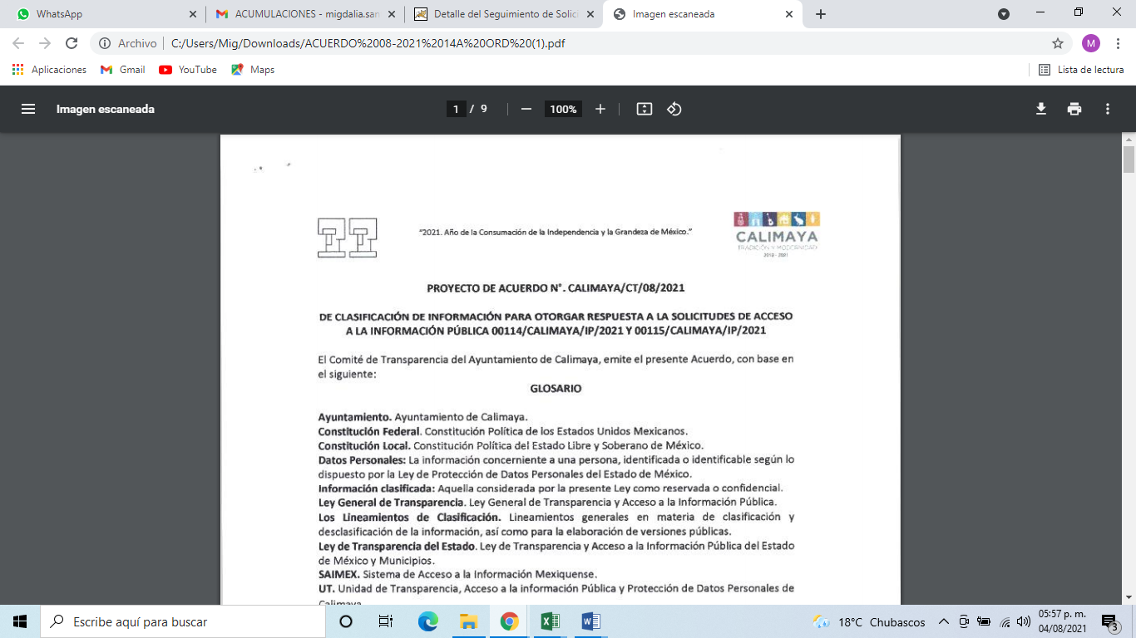
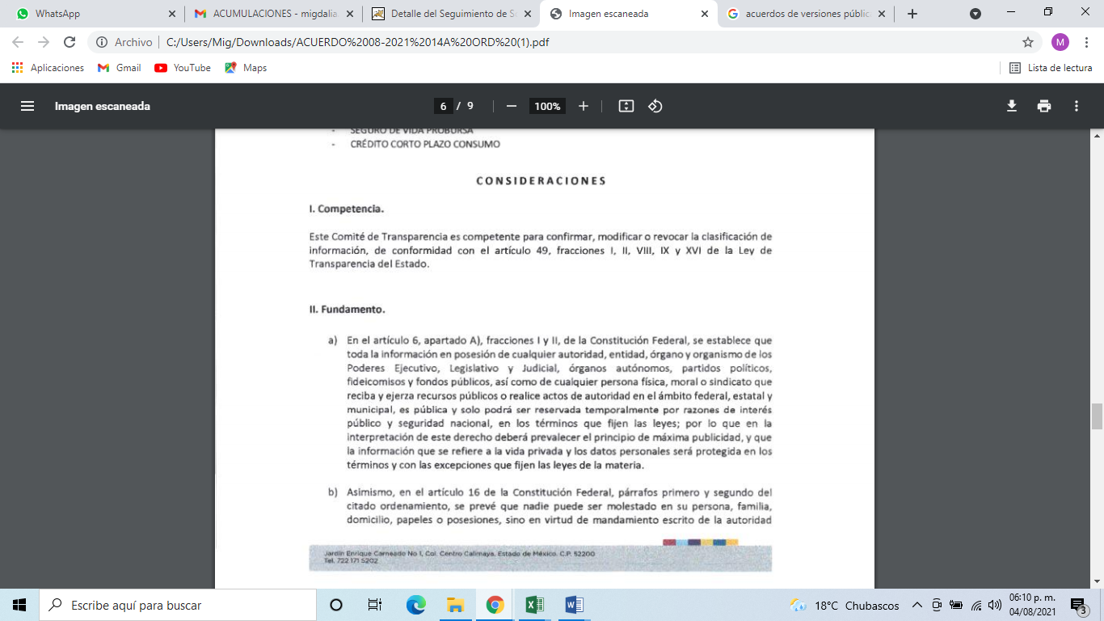
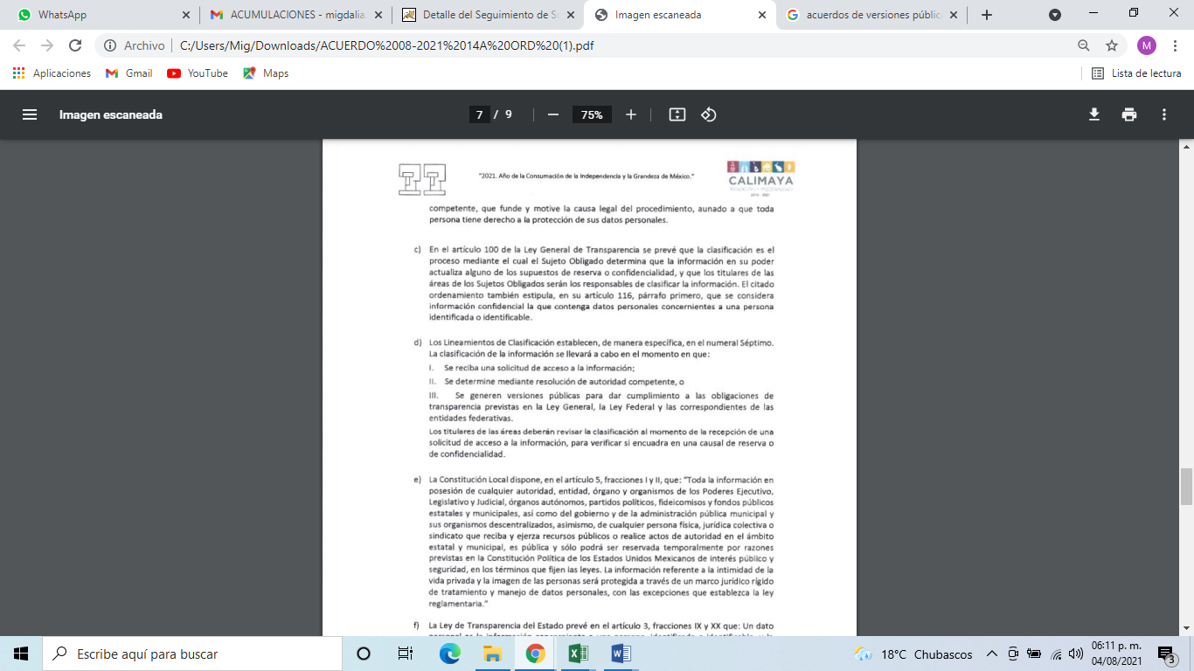
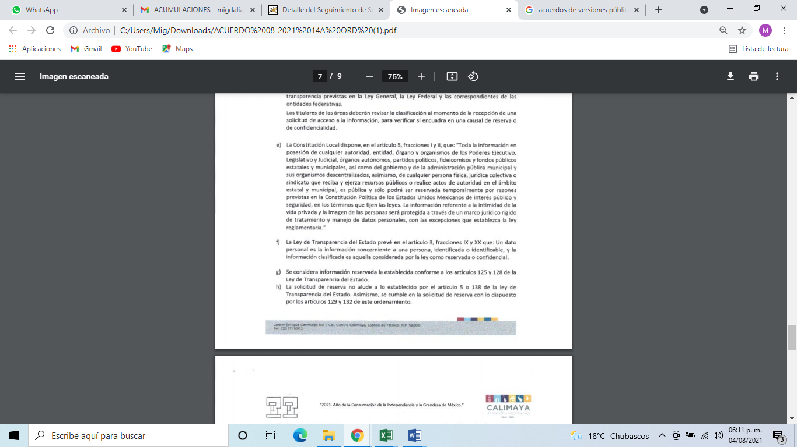

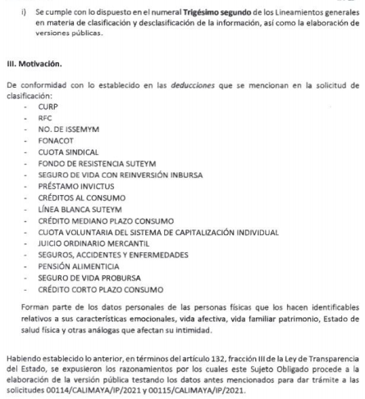

Luego entonces de la información remitida por el SUJETO OBLIGADO a través del informe justificado, se puede apreciar que la misma no colma en su totalidad de información solicitada por el particular, toda vez que se está cambiando la modalidad de entrega de la información, así como el cobro por digitalización de la información para su entrega, la información correspondiente a la nómina general es incompleta, no hay pronunciamiento en cuanto a la lista de raya y el reporte de asistencia es información incompleta.

Dicho lo anterior, es referir que los motivos de inconformidad hechos valer por la particular resultan parcialmente fundado, en razón de que la información solicitada, no corresponde a las obligaciones transparencia común tal como refiere, esto porque en ninguna de la fracciones que conforma el artículo 92 de la Ley en la materia no hay fuente obligacional de publicar el listado de nombre de servidores públicos, los recibos de nómina, la nómina general, lista de raya, el informe de actividades de los servidores públicos de manera individualizada y el reporte o lista de asistencia.

En cuanto a la información relacionada con el Listado de servidores públicos de estructura, sindicalizado y confianza el SUJETO OBLIGADO hizo entrega de la información contenida en el archivo identificado como CONTESTACION SAIMEX (3).pdf, asimismo precisó que respecto al personal de honorario y eventuales no cuenta con la información, es de comprender que no tiene personal contratado bajo dicha modalidad, en ese contexto es de referir que se tiene por colmado los requerimientos identificados con el inciso a) en ambas solicitudes de información.

De los incisos c) de la solicitud 00114/CALIMAYA/IP/2021 y el inciso b) 00115/CALIMAYA/IP/2021, correspondiente a la nómina general y lista de raya, es de referir que el SUJETO OBLIGADO entregó la información correspondiente a los meses de enero, febrero, marzo, abril, mayo, junio, julio, agosto, noviembre y la nómina de la primera quincena del mes de diciembre, haciendo falta los meses de septiembre, octubre y segunda quincena del mes de diciembre del año 2020, de la nómina del año 2021 se entregó la correspondiente a los meses de enero, febrero, marzo, abril y mayo, en todos en versión publica, así como se entregó mediante el informe justificado del recurso 03434/INFOEM/IP/RR/2021 el acuerdo emitido por el comité de transparencia que avala la versión pública de la información proporcionada.

De lo anterior, se tiene que la información es incompleta puesto que no se entregó la totalidad de la información, haciendo falta de la nómina de los meses de septiembre, octubre y primera quincena del mes de diciembre del año 2020, así como la lista de raya, en ese contexto el SUJETO OBLIGADO deberá se hacer la entrega de la información faltante antes referida para poder dar por colmado el requerimiento.

Del inciso d) correspondiente a la solicitud 00114/CALIMAYA/IP/2021, es de precisar que el SUJETO OBLIGADO dio por respuesta el link electrónico que conduce al primero y segundo informe de actividades del presidente municipal en turno, para mejor referencia se inserta la siguiente imagen:

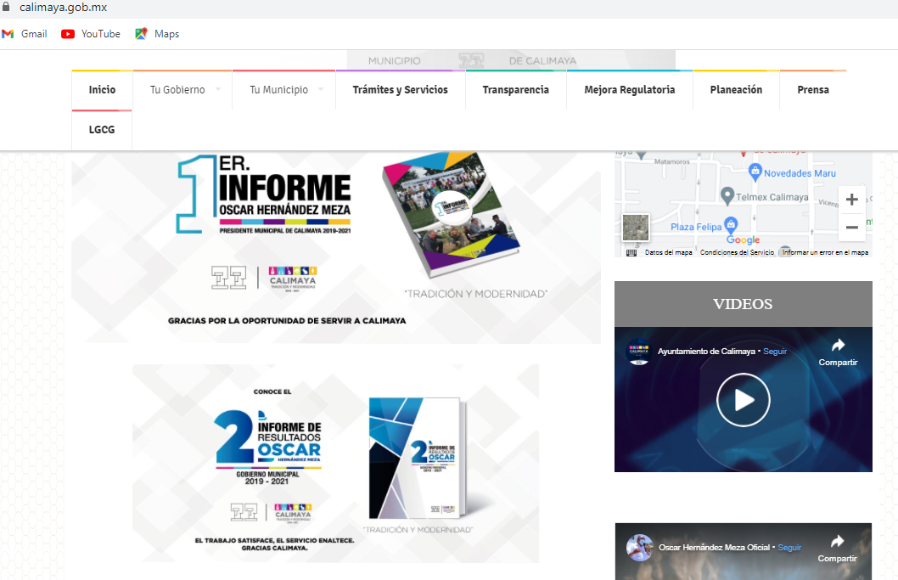

El informe de actividades es un documento que se integra de la información elaborada por cada una de la áreas administrativas que conforman en su conjunto a la administración pública y que esta relaciona con el plan de desarrollo municipal, por lo tanto la información a la que pretende acceder el particular no es genera de manera individual por servidor público, sino por área y esta se concentra en el informe anual que presenta el presidente municipal, esto en cumplimiento al artículo 48 fracción XV que a la letra dice:

…
XV. Entregar por escrito y en medio electrónico al ayuntamiento, dentro de los primeros cinco días hábiles del mes de diciembre de cada año, en sesión solemne de cabildo, un informe del estado que guarda la administración pública municipal y de las labores realizadas durante el ejercicio.
Dicho informe se publicará en la página oficial, en la Gaceta Municipal y en los estrados de la Secretaría del ayuntamiento para su consulta.
…
XVII. Promover el desarrollo institucional del Ayuntamiento, entendido como el conjunto de acciones sistemáticas que hagan más eficiente la administración pública municipal mediante la capacitación y profesionalización de los servidores públicos municipales, la elaboración de planes y programas de mejora administrativa, el uso de tecnologías de información y comunicación en las áreas de la gestión, implantación de indicadores del desempeño o de eficiencia en el gasto público, entre otros de la misma naturaleza. Los resultados de las acciones implementadas deberán formar parte del informe anual al que se refiere la fracción XV del presente artículo.

De lo anteriormente descrito, es de concluir que el SUJETO OBLIGADO con la entrega del link electrónico, en donde se puede consultar el informe de actividades, se colma el requerimiento correspondiente.

De los incisos b) y e) correspondiente a la solicitud 00114/CALIMAYA/IP/2021 y el inciso e) de la solicitud 00115/CALIMAYA/IP/2021 relativos a los recibos de nómina y el reporte o lista de asistencia de los servidores públicos, el SUJETO OBLIGADO solicitó el cambio de modalidad de entrega a copias simples, en razón a la cantidad de documentales que conforma la información solicitada, como es para recibos de nómina haciendo un aproximado de 19380 hojas y para las tarjetas en las que se registra la asistencia constan de un aproximado de 11200 copias, asimismo el pretendido cobro por la digitalización.}

No obstante lo anterior, es de precisar que el SUJETO OBLIGADO no remitió todas las tablas de registro de pasar la tarjeta por el controlador, solo hace entrega la correspondiente al mes de enero y mayo de 2020, haciendo falta los meses de febrero a abril, de junio a diciembre de 2020 y de enero a mayo de 2021; asimismo la segunda hoja del registro correspondiente al mes de enero, que se entrego es ilegible, resultando imposible conocer su contenido.
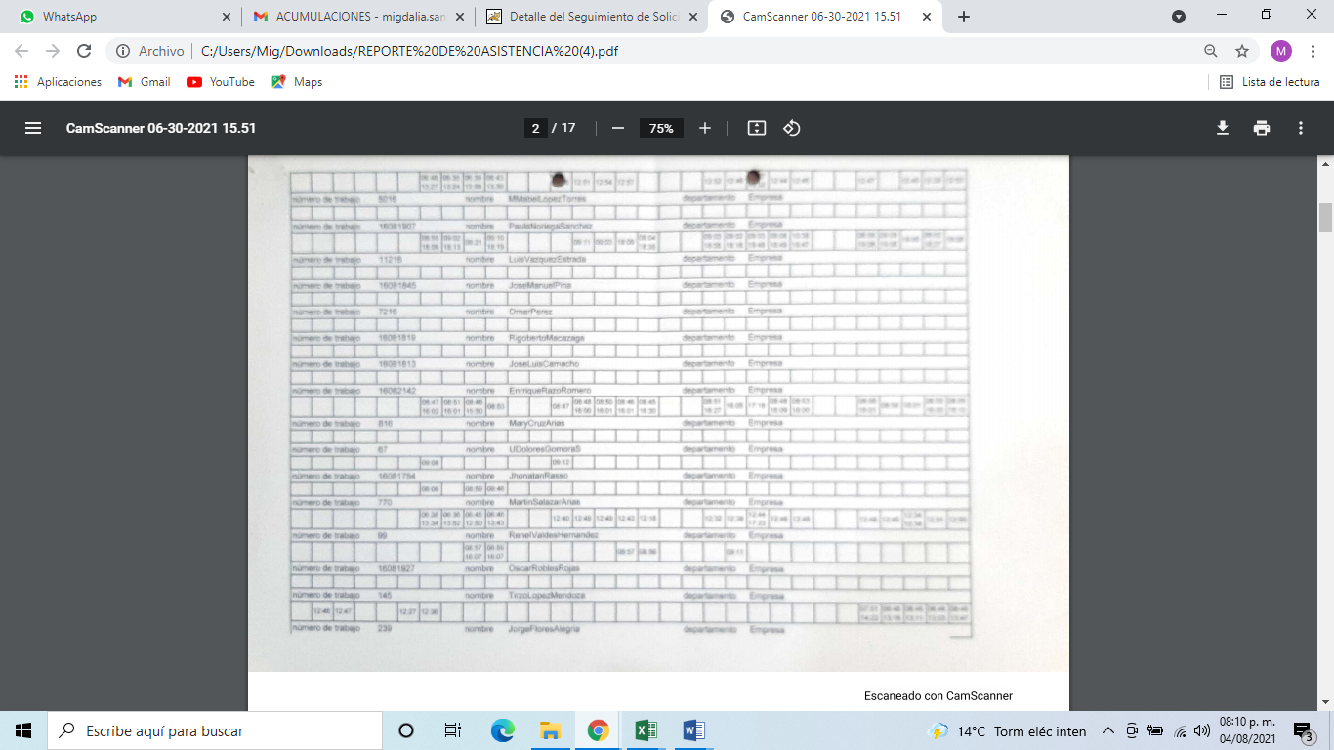
Cambio de modalidad de entrega de los recibos de nómina y las tarjetas de registro de asistencia, esta última corresponde a los servidores públicos que no realizan su asistencia mediante reloj checador mediante huella dactilar, porque sobrepasa la capacidad técnica para su entrega en la vía solicitada.

Para el requerimiento de referencia es de enfatizar que el pretendido cambio de modalidad es procedente esto derivado de la cantidad documentos que integran la información, misma que se sobrepasa la capacidades del sistema electrónico del SAIMEX , el citado sistema, tiene el soporte tecnológico para que se puedan adjuntar archivos con un peso aprox. de hasta 500Mb o un equivalente de hasta 8,000 hojas, garantizando que el Ciudadano no tenga problemas en la descarga de la información usando conexiones a internet convencionales bajo parámetros de escaneo en resolución máxima de 150Dpi's, escala de grises y formato "PDF" extraído directamente del escáner.
No obstante lo anterior, es de referir que derivado de la información proporcionada por el SUJETO OBLIGADO en cuanto a la cantidad de información que integra los requerimientos, este órgano garante no se encuentra facultado para dudar de la veracidad de lo afirmado por parte del Sujeto Obligado pues no existe precepto legal alguno en la Ley de la materia que lo faculte para ello, situación que se robustece con lo plasmado en el criterio 31-10 emitido por el entonces Instituto Federal de Acceso a la Información y Protección de Datos (IFAI) ahora Instituto Nacional de Transparencia, Acceso a la Información, y Protección de Datos Personales (INAI), que lleva por rubro y texto los siguientes:

“El Instituto Federal de Acceso a la Información y Protección de Datos no cuenta con facultades para pronunciarse respecto de la veracidad de los documentos proporcionados por los sujetos obligados. El Instituto Federal de Acceso a la Información y Protección de Datos es un órgano de la Administración Pública Federal con autonomía operativa, presupuestaria y de decisión, encargado de promover y difundir el ejercicio del derecho de acceso a la información; resolver sobre la negativa de las solicitudes de acceso a la información; y proteger los datos personales en poder de las dependencias y entidades. Sin embargo, no está facultado para pronunciarse sobre la veracidad de la información proporcionada por las autoridades en respuesta a las solicitudes de información que les presentan los particulares, en virtud de que en los artículos 49 y 50 de la Ley Federal de Transparencia y Acceso a la Información Pública Gubernamental no se prevé una causal que permita al Instituto Federal de Acceso a la Información y Protección de Datos conocer, vía recurso revisión, al respecto.”

Fijado lo anterior, es dable manifestar por parte de este Órgano Garante, que el Sujeto Obligado será el responsable de lo que informa, esto para el caso de que al momento de hacer entrega de la información resulte contrario a lo informado.

Del cobro por la digitalización de la información
Los artículos 12 y 24 del ordenamiento legal en cita establecen que los Sujetos Obligados solo proporcionarán la información pública que generen, administren o posean en el ejercicio de sus atribuciones, que se les requiera y que obre en sus archivos. Sin que tal obligación los constriña a procesarla, resumirla, efectuar cálculos o practicar investigaciones.
Bajo ese tenor cabe advertir que este Órgano Garante considera que el referir un cobro es jurídicamente incompatible con el principio de gratuidad establecido en el artículo 6 de la Constitución Federal y 5 de la Constitución Local. Esto es así porque la información solicitada no será entregada en algún material específico, bajo el entendido de que es información que ya debería encontrarse digitalizada como son los recibos de nómina o comprobantes Fiscales Digitales por Internet por Concepto de Nómina, así como las tarjetas de asistencia y en el caso de las versiones públicas se pueden elaborar con el uso de programas y herramientas tecnológicas de fácil acceso, sin necesidad realizar impresiones o fotocopiar las ya existentes, dicho en otras palabras, se trata de un proceso mecánico para que los documentos puedan ser entregados vía sistema electrónico, es decir, a través del Sistema de Acceso a la Información Mexiquense SAIMEX, pero que dado a la cantidad que entrega la información, esta deberá ser entrega en copias simples

Robustece lo anteriormente expuesto la tesis aislada III.2o.T.Aux.15 A, cuyo rubro, texto y datos de identificación son los siguientes:

TRANSPARENCIA E INFORMACIÓN PÚBLICA DEL ESTADO DE JALISCO. EL ARTÍCULO 78 DE LA LEY RELATIVA NO VIOLA EL PRINCIPIO DE GRATUIDAD EN EL EJERCICIO DEL DERECHO DE ACCESO A LA INFORMACIÓN, CONTENIDO EN LA FRACCIÓN III DEL ARTÍCULO 6o. DE LA CONSTITUCIÓN FEDERAL. Del proceso legislativo que concluyó con la adición de un segundo párrafo con siete fracciones al artículo 6o. de la Constitución Política de los Estados Unidos Mexicanos, mediante decreto publicado en el Diario Oficial de la Federación el 20 de julio de 2007, se advierte que el creador de la norma destacó que la fracción III del referido numeral prevé, entre otras cosas, el principio de gratuidad únicamente por lo que ve al ejercicio del derecho de acceso a la información, lo que significa que el hecho de proporcionar información a los particulares no generará costo alguno para éstos. Por otra parte, el artículo 78 de la Ley de Transparencia e Información Pública del Estado de Jalisco dispone que cuando la información solicitada se encuentre disponible al público en medios impresos, como libros, compendios, trípticos, archivos públicos, en formatos electrónicos disponibles en Internet o en cualquier otro medio, se le hará saber por escrito la fuente, el lugar y la forma en que puede consultar, reproducir o adquirir dicha información, lo que no implica propiamente un costo para el gobernado. Por tanto, el mencionado artículo 78 no viola el indicado principio, pues éste se dirige a los procedimientos para la obtención de la información, no a los eventuales costos de los soportes en los que ésta se entregue, tales como medios magnéticos, copias simples o certificadas, ni a las cantidades erogadas por el traslado para obtenerla o para su entrega a través de servicios de mensajería cuando así lo solicite el particular, en razón de que esos medios de reproducción y de envío son los que tienen un costo, pero no la información, además de que en la propia legislación se prevén los mecanismos para que el gobernado pueda tener el mayor acceso posible a aquélla, así como los medios de comunicación necesarios y posibles para su obtención.
SEGUNDO TRIBUNAL COLEGIADO AUXILIAR, CON RESIDENCIA EN GUADALAJARA, JALISCO.
Amparo en revisión 287/2010. Jonatán Obed Martínez Jaramillo. 29 de abril de 2010. Unanimidad de votos. Ponente: José de Jesús López Arias. Secretario: Edgar Iván Ascencio López.
De ésta forma, para garantizar el derecho fundamental de acceso a la información pública y los principios inherentes a él, la ley de la materia ha establecido como un procedimiento sencillo y expedito, la utilización de los medios electrónicos; y para ello este Instituto ha puesto a disposición de los particulares y de los SUJETOS OBLIGADOS, el Sistema de Acceso a la Información Mexiquense (SAIMEX), para que de manera oportuna y gratuita se entregue la información pública solicitada.

El principio de gratuidad es entendido bajo la lógica de que si los documentos que obran en los archivos de una institución pública fueron elaborados por servidores públicos en el ejercicio de las atribuciones que delegatoriamente les son conferidas por la sociedad, entonces dicha información es un bien público al que puede acceder cualquier persona sin tener que condicionarse pago alguno.

Lo anterior no implica que cuando la información sea solicitada en algún medio específico, la expedición de los documentos puede generar un costo, constreñido únicamente al pago de los materiales en los que se solicitó o el envío de la misma.

Así mismo es sumamente importante destacar plataformas de internet como el Sistema de Acceso a la Información Mexiquense (SAIMEX), a través del cual se puede acceder a la información pública, lo que permite ejercer este derecho fundamental y recibir la información solicitada sin que reporte un costo para los solicitantes; del mismo modo, a través de este sistema electrónico se pueden presentar las inconformidades ante el órgano garante quien resolverá en definitiva.

En complemento a esto, se pondrá un ejemplo de varios pasos que el SUJETO OBLIGADO puede realizar, en relación a la elaboración de versiones públicas; ahora bien, para poder realizar una Versión Pública en archivos digitalizados para lo cual, es necesario contar con algún programa computacional o software como lo es el editor Adobe Acrobat DC, el cual permite modificar documentos en formatos PDF, en éste caso, existe una herramienta llamada “censurar”, la cual permite testar los datos susceptibles de ser clasificados.

En esa tesitura, a fin de que la digitalización no suponga una imposibilidad por fotocopiado, testado y digitalización posterior, se pondrá un ejemplo de varios pasos que el SUJETO OBLIGADO puede realizar, en relación a la elaboración de versiones públicas; ahora bien, para poder realizar una Versión Pública en archivos digitalizados como es el caso de la nómina general, es necesario contar con algún programa computacional o software como lo es el editor Adobe Acrobat DC, el cual permite modificar documentos en formatos PDF, en éste caso, existe una herramienta llamada “censurar”, la cual permite testar los datos susceptibles de ser clasificados.

Para ello es necesario indicar los pasos a seguir para una correcta elaboración de versiones públicas como sigue:
- Ingresar al archivo que se encuentra ya digitalizado con el programa Adobe Reader DC y seleccionar el icono “herramientas”, tal como se ejemplifica a continuación:

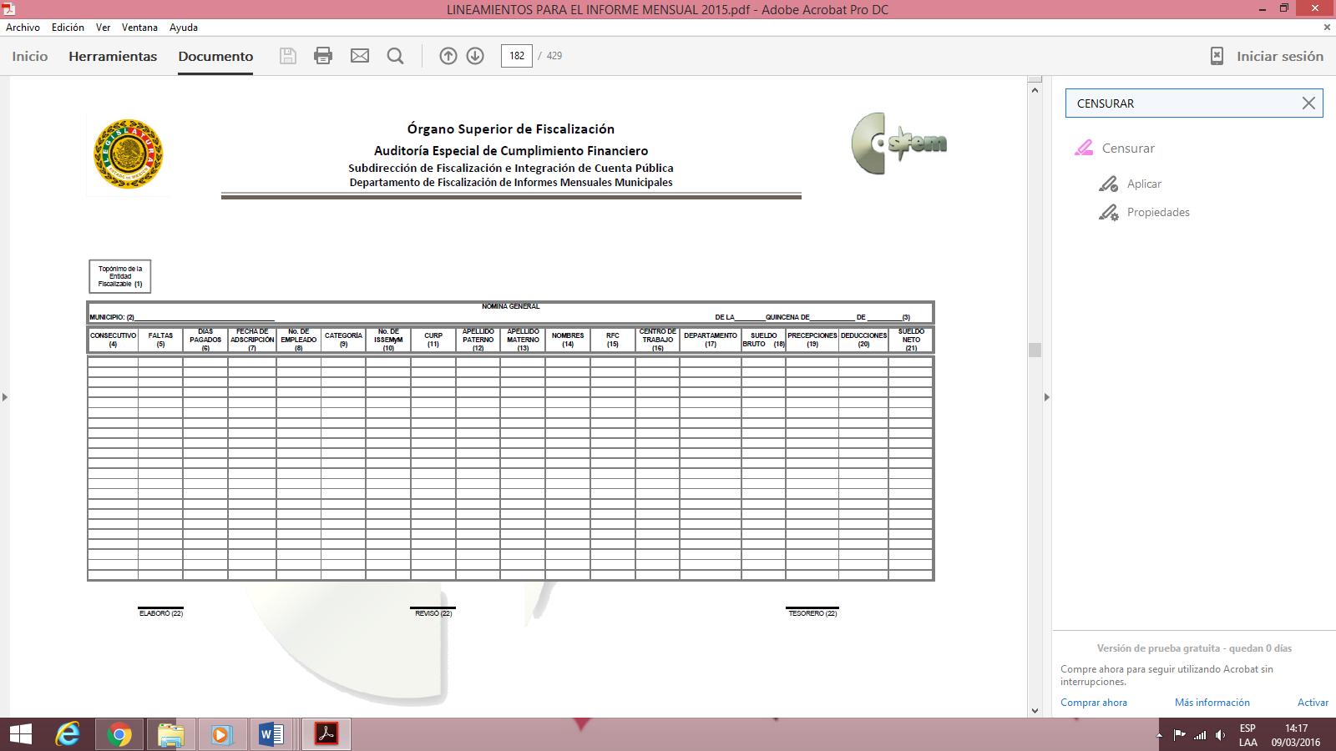

2) Seleccionar la herramienta “Censurar”, como se observa a continuación:
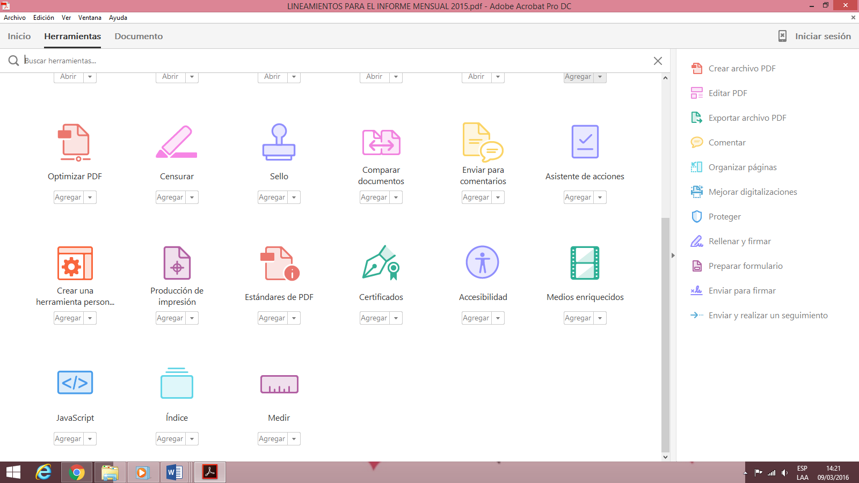

3) Seleccionar la opción marcar para censura y a continuación texto e imágenes:

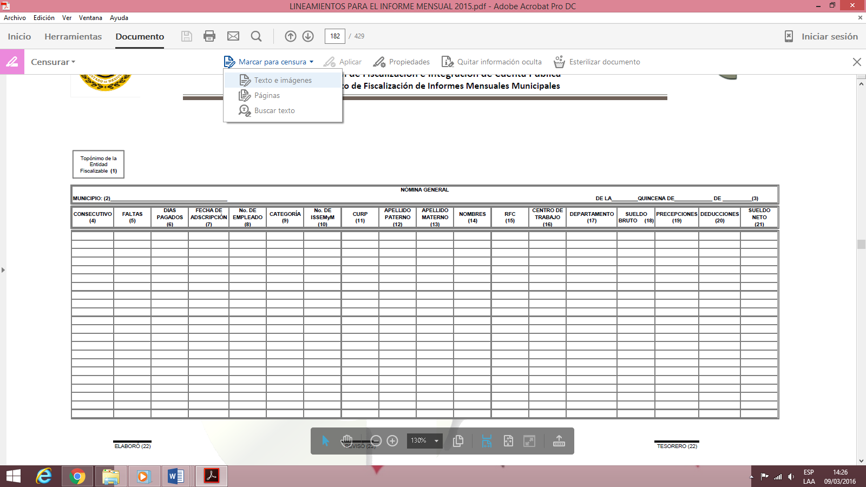

4) Seleccionar los datos que se deben testar:

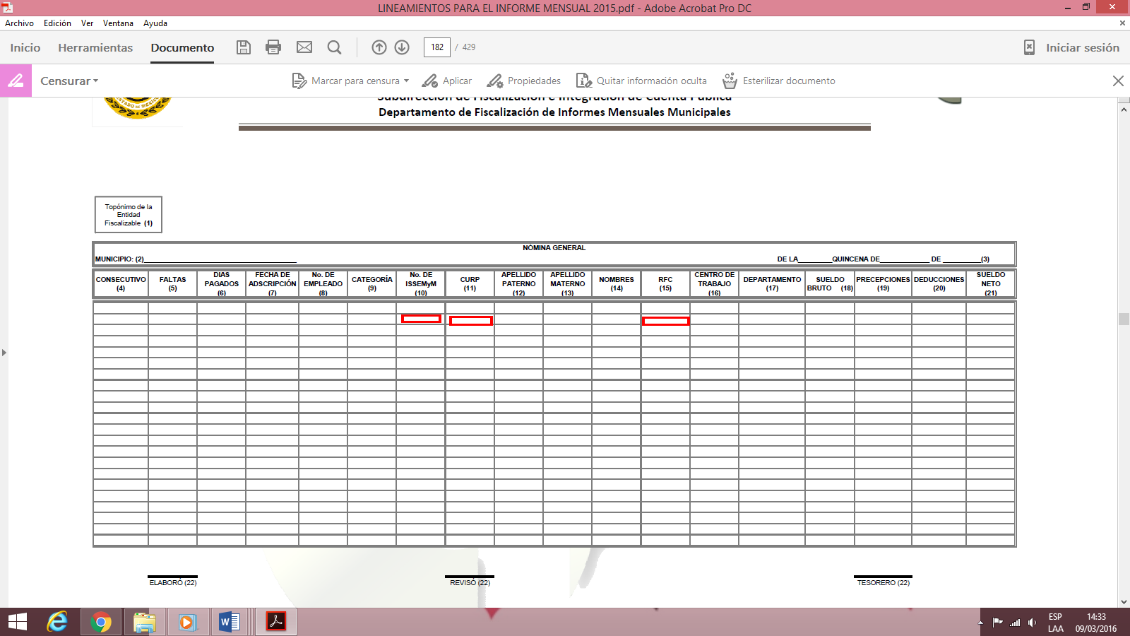

5) Dar click en la opción aplicar y posteriormente en la ventana emergente “aceptar”.
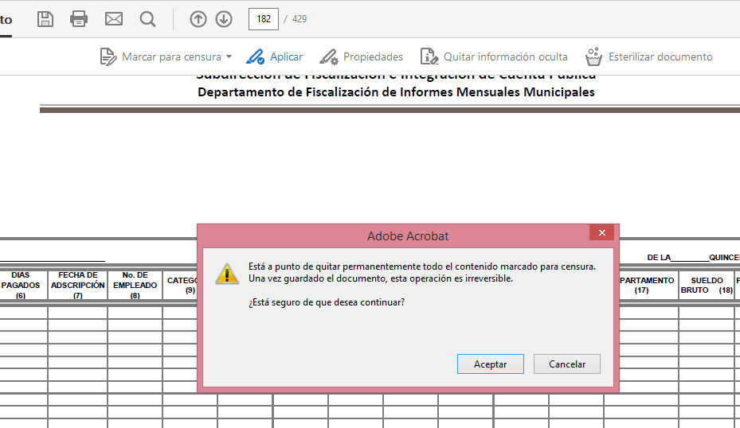

6) Como resultando de todo el procedimiento planteado el documento quedará testado de la siguiente forma:
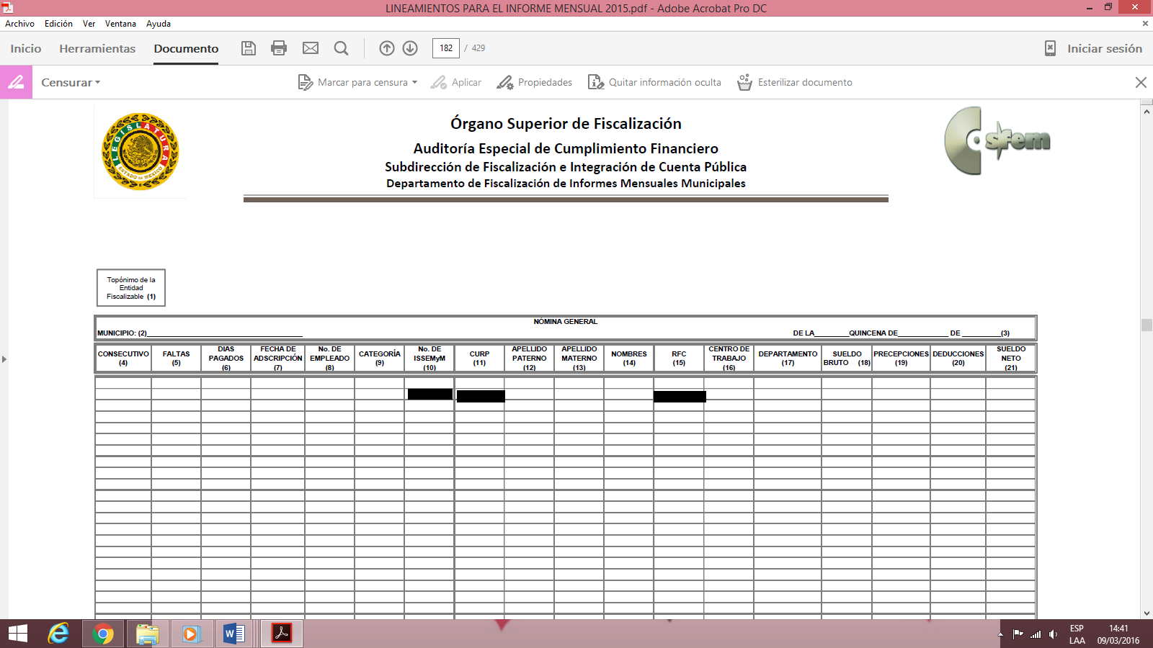

De esta forma, es de precisar que se obvia el análisis de la competencia por parte del SUJETO OBLIGADO, para generar, administrar o poseer la información solicitada, dado que éste ha asumido la misma, en razón de que en su informe justificado solicita el cambio de modalidad entrega elegida por la solicitante a vía consulta directa, derivado de la cantidad de información que tiene que entregarse para colmar los requerimientos, asimismo deberá de entregar el respecto acuerdo de la versión pública de la información.

De hecho, el estudio de la naturaleza jurídica de la información solicitada, tiene por objeto determinar si ésta la genera, posee o administra el SUJETO OBLIGADO; sin embargo, en aquellos casos en que éste la asume; en virtud de que en su informe justificado señala el cambio de modalidad de entrega; por consiguiente, a nada práctico nos conduciría su estudio, ya que se insiste, dicha información, fue asumida por el mismo; por lo que, la genera, posee y administra, en ejercicio de sus funciones de derecho público, motivo por el cual, se actualiza el supuesto jurídico, previsto en el artículo 12 de la Ley de la materia.

Vista a los Órganos de Control Interno
Por último, es necesario resaltar que el recurso de revisión previsto en la Ley de la materia no es el medio para investigar y en su caso, sancionar a servidores públicos por la omisión de la entrega de información pública o en la atención a solicitudes de información; sin embargo, dados los planteamientos que se formularon al presentarse el recurso de revisión, se dará vista al área competente para que en ejercicio de sus atribuciones realice las investigaciones pertinentes por las omisiones detectadas atribuibles al Sujeto Obligado.
Por ello, es conveniente señalar la fracción X, del artículo 36, de la Ley de Transparencia y Acceso a la Información Pública del Estado de México y Municipios, que establece:
Artículo 36. El Instituto tendrá, en el ámbito de su competencia, las siguientes atribuciones:
(…)
X. Hacer del conocimiento del órgano de control interno o equivalente de cada Sujeto Obligado las infracciones a esta Ley;
(…)
Asimismo, este Pleno hará del conocimiento del órgano de control de este Instituto de las infracciones en que el Sujeto Obligado incurrió, toda vez que la naturaleza de investigar y sancionar corresponde a un ente distinto a éste a través de un procedimiento diferente al recurso de revisión, lo cual se encuentra previsto en la Ley de Transparencia Acceso a la Información Pública del Estado de México y Municipios específicamente en sus artículos 190, 222 y 223 que señalan lo siguiente:
Artículo 190. Cuando el Instituto determine durante la sustanciación del recurso de revisión que pudo haberse incurrido en una probable responsabilidad por el incumplimiento a las obligaciones previstas en esta Ley y las demás disposiciones jurídicas aplicables en la materia, deberá hacerlo del conocimiento del órgano de control interno de la instancia competente para que éste inicie, en su caso, el procedimiento de responsabilidad respectivo, cuyo resultado deberá de ser informado al Instituto
Artículo 222. Son causas de responsabilidad administrativa de los servidores públicos de los sujetos obligados, por incumplimiento de las obligaciones establecidas en la materia de la presente Ley, las siguientes:
(…)
I. Cualquier acto u omisión que provoque la suspensión o deficiencia en la atención de las solicitudes de información;
II. La falta de respuesta a las solicitudes de información en los plazos señalados en la normatividad aplicable;
(…)
V. Entregar información clasificada como confidencial fuera de los casos previstos por esta Ley;
…
Artículo 223. El Instituto dará vista a la Contraloría Interna y Órgano de Control y Vigilancia en términos de la Ley de Responsabilidades de los Servidores Públicos del Estado y Municipios, para que determine el grado de responsabilidad de quienes incumplan con las obligaciones de la presente Ley.
Por lo que es menester en este asunto, dar vista al Órgano de Control Interno de este Instituto para que en ejercicio de sus atribuciones atienda las directivas marcadas en la propia Ley de la materia, con fundamento en el artículo 190, de la ley de la materia, el cual señala que cuando este órgano determine durante la sustanciación del recurso de revisión que pudo haberse incurrido en una probable responsabilidad por el incumplimiento a las obligaciones previstas en esta Ley y las demás disposiciones jurídicas aplicables en la materia, deberá hacerlo del conocimiento del órgano de control interno de la instancia competente para que éste inicie, en su caso, el procedimiento de responsabilidad respectivo, cuyo resultado deberá de ser informado al Instituto.
QUINTO. De la versión pública
No pasa desapercibido que la información podría contener información susceptible de clasificar, por lo cual, dicha información debe ser clasificada para no vulnerar un derecho intangible. Aunado a que de ser en caso de contar con otra información consistente en datos personales, deberá generarse una versión pública, tal excepción a la publicidad, atiende a la coexistencia de datos públicos e información que tenga el carácter de confidencial (datos personales) o reservada, por lo que debe privilegiarse el acceso a la información bajo el principio de máxima divulgación, empero sin violar el derecho a la protección de datos personales, cuyo fundamento legal aplicable se encuentra inmerso en los numerales de la Ley de la materia, que a la letra esgrimen:
“Artículo 3. Para los efectos de la presente Ley se entenderá por:
(…)
IX. Datos personales: La información concerniente a una persona, identificada o identificable según lo dispuesto por la Ley de Protección de Datos Personales del Estado de México;
(…)
XLV. Versión pública: Documento en el que se elimine, suprime o borra la información clasificada como reservada o confidencial para permitir su acceso.
Artículo 122. La clasificación es el proceso mediante el cual el sujeto obligado determina que la información en su poder actualiza alguno de los supuestos de reserva o confidencialidad, de conformidad con lo dispuesto en el presente título.
[…]
Artículo 132. La clasificación de la información se llevará a cabo en el momento en que:
[…]
II. Se determine mediante resolución de autoridad competente; o
(…)
Artículo 137. Cuando un mismo medio, impreso o electrónico, contenga información pública y reservada o confidencial, la Unidad de Transparencia para efectos de atender una solicitud de información, deberán elaborar una versión pública en la que se testen las partes o secciones clasificadas, indicando su contenido de manera genérica y fundando y motivando su clasificación.” [Sic]

Verbigracia, previo a poner a disposición la información correspondiente debe considerarse que tiene carácter de confidencial, la fotografía del Servidor Público, el Registro Federal de Contribuyentes (RFC) que no sean de proveedores, cuenta bancaria, la Clave Única de Registro de Población (CURP), domicilio particular, teléfono particular, el nombre de las personas físicas que no tengan la calidad de servidor público o aquellos que no reciban recursos públicos, entre otros considerados como datos personales en términos de la normatividad aplicable.
En cuanto al Registro Federal de Contribuyentes de las personas físicas constituye un dato personal, ya que para su obtención es necesario acreditar ante la autoridad fiscal previamente la identidad de la persona, su fecha de nacimiento, entre otros aspectos.
Ahora bien, las personas físicas tramitan su inscripción en el registro con el propósito de realizar —mediante esa clave de identificación— operaciones o actividades de naturaleza fiscal, la cual, les permite hacer identificable respecto de una situación fiscal determinada.
Lo anterior es compartido por el ahora Instituto Nacional de Transparencia, Acceso a la Información y Protección de Datos Personales (INAI), conforme al criterio 19/17, el cual es del tenor literal siguiente:
“Registro Federal de Contribuyentes (RFC) de personas físicas. El RFC es una clave de carácter fiscal, única e irrepetible, que permite identificar al titular, su edad y fecha de nacimiento, por lo que es un dato personal de carácter confidencial.
Resoluciones:
RRA 0189/17. Morena. 08 de febrero de 2017. Por unanimidad. Comisionado Ponente Joel Salas Suárez.
RRA 0677/17. Universidad Nacional Autónoma de México. 08 de marzo de 2017. Por unanimidad. Comisionado Ponente Rosendoevgueni Monterrey Chepov.
RRA 1564/17. Tribunal Electoral del Poder Judicial de la Federación. 26 de abril de 2017. Por unanimidad. Comisionado Ponente Oscar Mauricio Guerra Ford.”

Así, el RFC se vincula al nombre de su titular, permite identificar la edad de la persona, su fecha de nacimiento, así como su homoclave, la cual es única e irrepetible y determina justamente la identificación de dicha persona para efectos fiscales, por lo éste constituye un dato personal que concierne a una persona física identificada e identificable.
En cuanto a la Clave Única de Registro de Población (CURP) en virtud de que éste se integra por datos personales que únicamente le conciernen a un particular como son su fecha de nacimiento, su nombre, sus apellidos y su lugar de nacimiento; información que permite distinguirlo del resto de los habitantes, se considera que es de carácter confidencial.
Argumento que es compartido por el Instituto Nacional de Transparencia, Acceso a la Información y Protección de Datos Personales, conforme al criterio número 18/17 el cual refiere:
“Clave Única de Registro de Población (CURP). La Clave Única de Registro de Población se integra por datos personales que sólo conciernen al particular titular de la misma, como lo son su nombre, apellidos, fecha de nacimiento, lugar de nacimiento y sexo. Dichos datos, constituyen información que distingue plenamente a una persona física del resto de los habitantes del país, por lo que la CURP está considerada como información confidencial”.
Resoluciones:
RRA 3995/16. Secretaría de la Defensa Nacional. 1 de febrero de 2017. Por unanimidad. Comisionado Ponente Rosendoevgueni Monterrey Chepov.
RRA 0937/17. Senado de la República. 15 de marzo de 2017. Por unanimidad. Comisionada Ponente Ximena Puente de la Mora.
RRA 0478/17. Secretaría de Relaciones Exteriores. 26 de abril de 2017. Por unanimidad. Comisionada Ponente Areli Cano Guadiana.”
Lo anterior, sólo en caso de advertir información susceptible de clasificar, por ende, resulta necesario que el Comité de Transparencia del Sujeto Obligado emita el Acuerdo de Clasificación correspondiente que sustente la versión pública, el cual deberá cumplir cabalmente las formalidades previstas en el artículo 137 de la Ley de Transparencia y Acceso a la Información Pública del Estado de México y Municipios, así como los numerales aplicables de los LINEAMIENTOS GENERALES EN MATERIA DE CLASIFICACIÓN Y DESCLASIFICACIÓN DE LA INFORMACIÓN, ASÍ COMO PARA LA ELABORACIÓN DE VERSIONES PÚBLICAS, publicados en el Diario Oficial de la Federación en fecha quince de abril de dos mil dieciséis, mediante Acuerdo del Consejo Nacional del Sistema Nacional de Transparencia, Acceso a la Información Pública y Protección de Datos Personales.
Por lo tanto, en mérito de lo expuesto en líneas anteriores, con fundamento en la fracción IV, del artículo 186, de la Ley de Transparencia y Acceso a la Información Pública del Estado de México y Municipios, se ORDENA al Sujeto Obligado, atienda las solicitudes de información 00114/CALIMAYA/IP/2021 y 00115/CALIMAYA/IP/2021, que ha sido materia del presente fallo.
Por lo antes expuesto y fundado es de resolverse y;
SE RESUELVE
PRIMERO. Resultan fundadas las razones o motivos de inconformidad hechos valer por la recurrente en los recursos de revisión 03433/INFOEM/IP/RR/2021 y 03434/INFOEM/IP/RR/2021 en términos de los considerandos Cuarto y Quinto, de la presente resolución.

SEGUNDO. Se ORDENA al Sujeto Obligado atienda las solicitudes de información 00114/CALIMAYA/IP/2021 y 00115/CALIMAYA/IP/2021, en términos del Considerando CUARTO y QUINTO de esta resolución y se ordena entregar vía consulta directa, en versión pública, la siguiente información:

- La nómina general correspondientes a los meses de septiembre, octubre y la primera quincena del mes de diciembre de 2020.
- Tablas de registro de pasar la tarjeta por el controlador de los meses de febrero a abril, de junio a diciembre de 2020 y de enero a mayo de 2021 y la segunda hoja del registro correspondiente al mes de enero 2020 que entrego en informe justificado, ya que es ilegible.
- Las tarjetas de asistencia del periodo comprendido de enero 2020 al mes de abril 2021.
- Los recibos de nómina y lista de raya del periodo comprendido de enero 2020 al mes de abril 2021.
El Acuerdo del Comité de Transparencia en términos de los artículos 49 fracción VIII y 132 fracción II de la Ley de Transparencia y Acceso a la Información Pública del Estado de México y Municipios, en el que funde y motive las razones sobre los datos que se supriman o eliminen dentro del soporte documental respectivo objeto de las versiones públicas que se formulen.

El Sujeto Obligado deberá informar el lugar, fecha, horario y servidor público que atenderá a la Recurrente para consultar la información.

TERCERO. Notifíquese la presente resolución al Titular de la Unidad de Transparencia del sujeto obligado, para que conforme al artículo 186 último párrafo y 189 segundo párrafo de la Ley de Transparencia y Acceso a la Información Pública del Estado de México y Municipios, dé cumplimiento a lo ordenado dentro del plazo de diez días hábiles, debiendo informar a este Instituto en un plazo de tres días hábiles siguientes sobre el cumplimiento dado a la presente.

CUARTO. Notifíquese al Recurrente la presente resolución vía SAIMEX el archivo identificado como ACUERDO 08-2021-14A ORD.pdf del informe justificado del recurso 03434/INFOEM/IP/RR/2021 y hágase de su conocimiento, que podrá impugnarla vía Juicio de Amparo en los términos de las leyes aplicables, de conformidad con lo establecido en el artículo 196 de la Ley de Transparencia y Acceso a la Información Pública del Estado de México y Municipios.

QUINTO. Gírese oficio al Contralor Interno y Órgano de Control y Vigilancia de este Instituto para hacer de su conocimiento la presente resolución a fin de que en ejercicio de sus atribuciones y de conformidad al artículo 190 de la Ley de Transparencia y Acceso a la Información Pública del Estado de México y Municipios, determine lo conducente, en términos del Considerando Cuarto.

SEXTO. Se hace del conocimiento del Recurrente que, de conformidad con lo establecido en el artículo 179, párrafo segundo, de la Ley de Transparencia y Acceso a la Información Pública del Estado de México y Municipios, tiene derecho a interponer nuevamente Recurso de Revisión ante este Instituto, por la respuesta que proporcione el Sujeto Obligado, en cumplimiento a esta Resolución.

SÉPTIMO. Con fundamento en el artículo 198 de la Ley de Transparencia y Acceso a la Información Pública del Estado de México y Municipios, se apercibe al Sujeto Obligado a que, en caso de negarse a cumplir la presente resolución o hacerlo de manera parcial, se actuara de conformidad con lo previsto en los artículos 213, 214, 216 y 217 de dicha Ley.

ASÍ LO ACORDÓ, POR UNANIMIDAD DE VOTOS, EL PLENO DEL INSTITUTO DE TRANSPARENCIA, ACCESO A LA INFORMACIÓN PÚBLICA Y PROTECCIÓN DE DATOS PERSONALES DEL ESTADO DE MÉXICO Y MUNICIPIOS, CONFORMADO POR LOS COMISIONADOS ZULEMA MARTÍNEZ SÁNCHEZ, EVA ABAID YAPUR Y JAVIER MARTÍNEZ CRUZ; EN LA VIGÉSIMA SÉPTIMA SESIÓN ORDINARIA CELEBRADA EL ONCE DE AGOSTO DE DOS MIL VEINTIUNO, ANTE EL SECRETARIO TÉCNICO DEL PLENO, ALEXIS TAPIA RAMÍREZ.---------------------------------------------------------------------------------------------------------------------------------------------------------------------------------------------------------------------------------------------------------------------------------------------------------------------------------------------------------------------------------------------------------------------------------------------------------------------------------------------------------------------------------------------------------------------------------------------------------------------------------------------------------------------------------------------------------------------------------------------------------------------------------------------------------------------------------------------------------

Estudio oficioso o a petición de parte que no son incompatibles con el derecho de acceso a la justicia, ya que éste no se coarta por regular causas de improcedencia y sobreseimiento con tales fines, sirviendo de sustento la tesis aislada XVI.1o.A.T.2 K visible en el Semanario Judicial de la Federación bajo el número de registro 2000365 cuyo rubro y texto esgrime IMPROCEDENCIA Y SOBRESEIMIENTO EN EL JUICIO DE AMPARO. LAS CAUSAS PREVISTAS EN LOS ARTÍCULOS 73 Y 74 DE LA LEY DE LA MATERIA, RESPECTIVAMENTE, NO SON INCOMPATIBLES CON EL ARTÍCULO 25.1 DE LA CONVENCIÓN AMERICANA SOBRE DERECHOS HUMANOS. Del examen de compatibilidad de los artículos 73 y 74 de la Ley de Amparo con el artículo 25.1 de la Convención Americana sobre Derechos Humanos no se advierte que el derecho interno desatienda los estándares que pretenden proteger los derechos humanos en dicho tratado, por regular causas de improcedencia y sobreseimiento que impiden abordar el estudio de fondo del asunto en el juicio de amparo, en virtud de que el propósito de condicionar el acceso a los tribunales para evitar un sobrecargo de casos sin mérito, es en sí legítimo, por lo que esa compatibilidad, en cuanto a los requisitos para la admisibilidad de los recursos dependerá, en principio, de los siguientes criterios: no pueden ser irracionales ni de tal naturaleza que despojen al derecho de su esencia, ni discriminatorios y, en el caso, la razonabilidad de esas causas se justifica por la viabilidad de que una eventual sentencia concesoria tenga un ámbito de protección concreto y no entre en conflicto con el orden jurídico, no son de tal naturaleza que despojen al derecho de su esencia ni tampoco son discriminatorias, pues no existe alguna condicionante para su aplicabilidad, en función de cuestiones personales o particulares del quejoso. Por tanto, las indicadas causas de improcedencia y sobreseimiento no son incompatibles con el citado precepto 25.1, pues no impiden decidir sencilla, rápida y efectivamente sobre los derechos fundamentales reclamados como violados dentro del juicio de garantías.
Artículo 179. El recurso de revisión es un medio de protección que la Ley otorga a los particulares, para hacer valer su derecho de acceso a la información pública, y procederá en contra de las siguientes causas: - La falta de respuesta a una solicitud de acceso a la información;

